重磅出击－黄金MACD之“金不换”

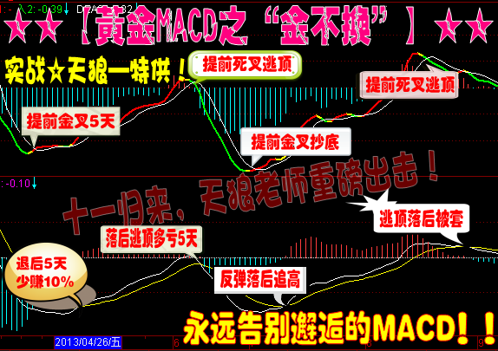
本指标最大特点：
1、比MACD指标更早金叉;（上边的是黄金macd指标，下边是原始的macd）
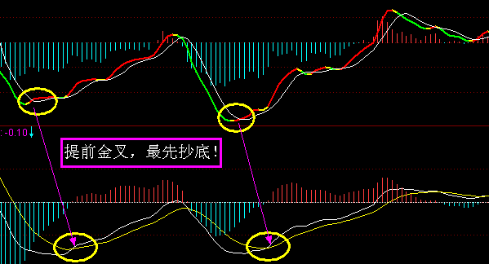
2、比MACD指标更早死叉;（上边的是黄金macd指标，下边是原始的macd）
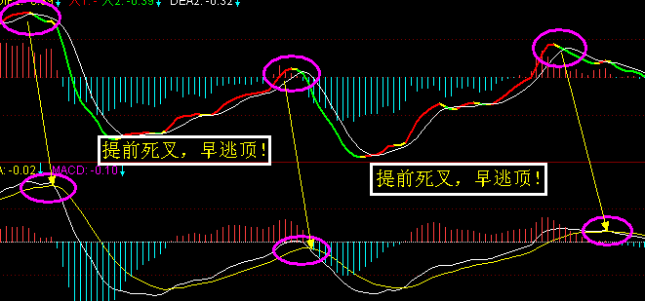
3、比MACD更直观: 红色持股, 黄色变盘,绿色持币！
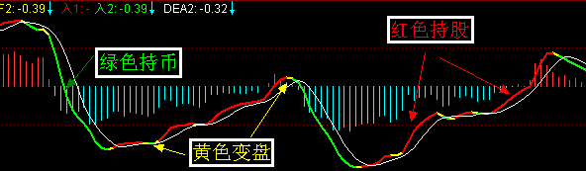
4、买到最低点，卖在最高点
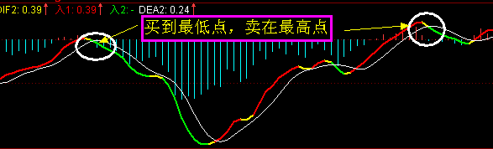
5、永远告别邂逅的MACD
